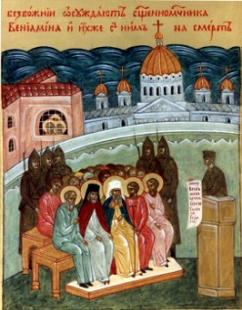
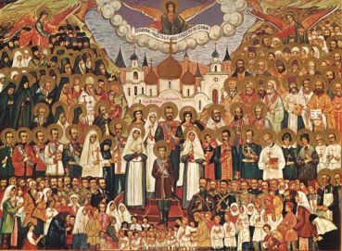
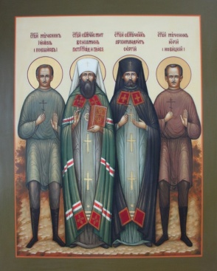
Колледж Московского гуманитарно-экономического университета
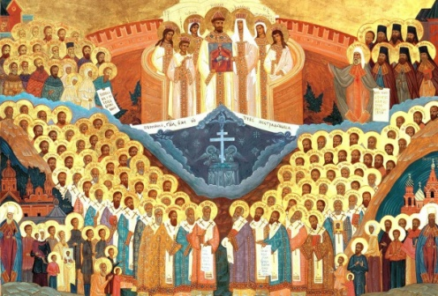
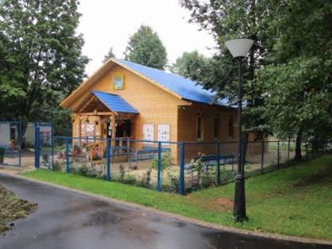
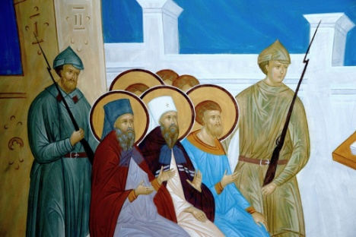
Очерк «Шагнувшие под пули палачей – шагнувшие в Вечность».

Преподаватель словесности, член Российского Союза Писателей, участница сборников: «Тропа к духовным родникам», «Славянское слово 2022», «Под знаком Кирилла и Мефодия»
Гайкова Нина Николаева
Москва 2024
Шагнувшие под пули палачей – шагнувшие в Вечность.
Глава первая «О суде неправедном…»
Сборище нечестивцев, сборище облик человеческий потерявших, сборище считающих себя судьями – вернее – вершителями судеб человеческих. Почти бессвязная, «хмельная» речь – потому что произносящий приговор пьян властью и кровью жертв. Звучит слово «расстрелять»…
Помнят все, наверное: «Суди меня судья неправедный» в известной пьесе А.Н.Островского. Звучат слова эти, словно насмешка над безграмотностью.
А после переворота, антихристом совершённого, суда праведного быть не может – потому что власть, силой захваченная, незаконна. И становится всё с ног на голову, «переворачивается», словно крест в сатанинской символике…
И вот грянули выстрелы – и был приведён в исполнение приговор в отношении цвета нации – митрополитов, университетских профессоров права…
А потом вдруг словно в луче золотисто-розового цвета убиенные показались…
Последнее, аллегория, конечно, – но были прославлены Убиенные, к Лику Причислены Мученики века окаянного спустя не одно десятилетие – в 1992 году...
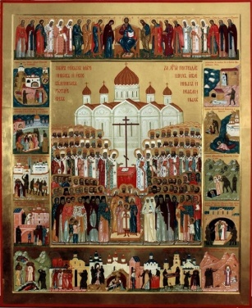
А то, о чём в самом начале сказано: и суд незаконный, неправедный, и нетрезвый обвинитель, к тому же какой-то совершенно нескладный – на одном из клейм Иконы Новомучеников и Исповедников изображено. И на настенной росписи Храма на полигоне смерти в Москве.
Думаю, о каком полигоне речь, всем уже понятно – и мы о нём не так давно беседовали. (См. также «Трагедия многих поколений…»).
А этот «приём» живописный, когда уродство внешнее «продолжает» мерзость внутреннюю – вернее, отражает попрание Образа Божьего в человеке, не только здесь воплощён.
Нелюди в лучших людей стреляют, уничтожают – потому что иначе власти кровавой, власти незаконной, власти «швондеров» и «шариковых» не удержаться...
Только возвращается всё на круги своя – не попустил Создатель веру православную уничтожить. Попустил гонения за то, что люди духовно «распустились», за то, что Бога и Заповеди Его забыли, да не дал погибнуть. Потому и Причислены Убиенные к Лику, оттого и возводятся в честь них Храмы – в память о Подвиге Мученическом.
И этот недавно возведённый Храм не первый, что о трагедии века кровавого и жизнях, за Христа отданных, напоминает. Таковы, как мы уже говорили однажды, реалии нашего времени…
Глава вторая «Возрождённая память…»
Прошёл век безбожный, кровью Новомучеников «залитый», «пропитанный».
Нет, не являет, конечно, век нынешний благочестия, но стали храмы порушенные из мерзости запустения восстанавливаться и возводиться новые – в том числе в честь тех, что жизнями своими за право людей верить, крестить детей, читать Священное Писание заплатили.
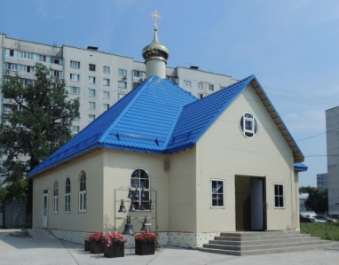
Недалеко от Спас-Андроникова Монастыря вырос Храм Новомученика Василия Лубянского.
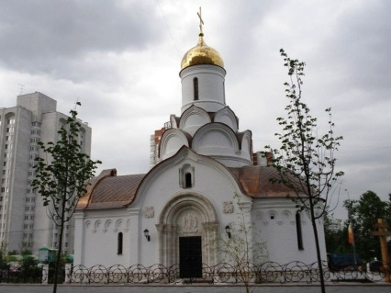
Недалеко от того самого полигона смерти Храм в честь самого «старшего» из Новомучеников, на полигон смерти скорой помощью привезённого и на носилках расстрелянного. Ему почти 82 года было. Святой Серафим (Чичагов) из славного рода истинно русских офицеров. (См. также «Старший из Новомучеников»).
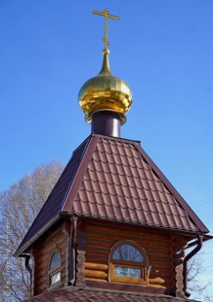
Недалеко от метро Свиблово появился недавно маленький Храм в честь Первого Новомученика – Владимира Киевского, словно святой источник среди домов вдруг из-под земли забил. (См. также «Северо-восток, дорогу к Храму нашедший»)
Рядом с величественных Храмом Торжества Православия, что в Алтуфьево, стоит «скромная» деревянная часовня в честь заживо сожжённого большевиками Священномученика Иоанна Рижского. Ему 70 лет было…
Есть ныне во всех концах Столицы Святыни в честь Мучеников Царских (См. также «Память неубитая, воскресшая…»).
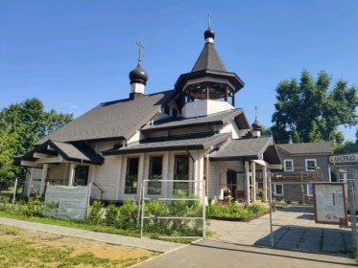
На Востоке Столицы созидается Храм в честь Сестры последней Царицы – Настоятельницы Марфо-Мариинской Обители – Матушки Елизаветы.
И вот на Юге Москвы, на улице, название которой для нескольких поколений, к сожалению, с революционной песней ассоциируется, появился небольшой Храм, насквозь пропитанный столь привычным русскому человеку запахом дерева.
Храм честь Святого Митрополита, который 13 августа вместе с единомышленниками судом беззаконным к расстрелу приговорён был по сфабрикованному делу об изъятии церковных ценностей. Храм Священномученика Вениамина Петроградского…
Глава третья «Немые вопросы, к нашему поколению обращённые».
Как и в Южном Измайлове, выстроят со временем Храм из камня – и станет Святыня надо всем районом возвышаться, и видна будет на километры окрест. (См. также «Память неубитая, воскресшая»).
Пока же, как мы уже сказали, Храм маленький, из дерева построенный. Только Святыня всё пространство вокруг преображает, делая его осмысленным. И этот – один из многочисленных парков Столицы…
Священномученик Вениамин на прихожан с трёх образов взирает. Слева же почти ростовая икона, где стоит он с другим Священномучеником – Архимандритом Сергием, а слева и справа убиенные и к Лику причисленные профессора права – Иван Михайлович Ковшаров, защищавший Церковь и верующих от новой власти, и Юрий Петрович Новицкий, всегда выступавший против смертной казни.
Мы уже как-то говорили, что осталась у Юрия Петровича сиротою четырнадцатилетняя дочь. Что взял он на себя бОльшую часть «вины», потому что у одного коллеги, которого та же участь постичь могла, было несколько малолетних детей.
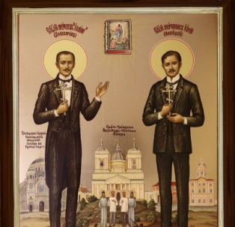
Вины…Какой же?
Той, что русские, православные люди, от Бога не отрекшиеся, что образованы и совесть свою не «продали». Той, наконец, что новой власти опираться на подобных булгаковскому Шарикову «удобнее». Да кто же не знает об «антиселекции», властью «рабочих и крестьян» проводимой?! Только, к скорби великой, часто о том не задумываемся...
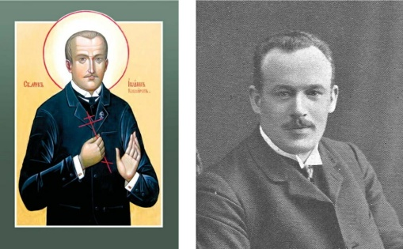
Стоят на иконе почти в полный рост Новомученики – и взгляды их в Вечность обращены. Русское духовенство, русские профессора, глаз перед палачами не опустившие. (См. также «Во имя Главы Воинства Небесного…» и «Трагедия многих поколений…»).
Профессора на Образах Иконописных явлены в той одежде, что на службу ходили.
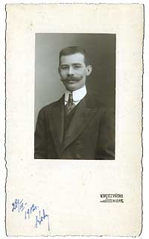
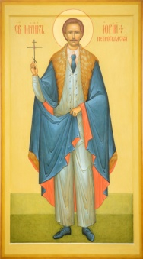
Один очень неумный, недобрый, бездуховный человек написал о них: «Иконы в пиджаках». Честно говоря, хочется слегка по губам за такое дать, чтобы хоть иногда думал, что говорит. Новомученики жили в начале двадцатого века и «в пиджаках» на службу ходили.
Да ведь и Царские Мученики не всегда пишутся в белых одеждах или в боярском одеянии. А Иван Михайлович и Юрий Петрович Юристы-Мученики – и канон «позволяет» им быть в этом облачении …
А главное, что взгляд Убиенных в самое сердце обращён. Множество мыслей, вопросов «неудобных» возникает, как, впрочем, и при взгляде на все Образы Новомучеников.
Пусть наше поколение, Слава Богу, не участвовало в разорении храмов – тем более в расстрелах «неугодных». Пусть не пошли мы, подобно тем, разум потерявшим ученикам вслед за бесноватым директором пустующий храм в селе разорять. (Кстати, сорвавшееся бревно одного ученика покалечило).
Пусть во времена нашего детства, нашей юности уже не спрашивали, у кого на Пасху пекли куличи и не «ставили» за это «на вид». Пусть не занимались постоянно учителя антирелигиозной пропагандой. Пусть не было уже звериной ненависти к храмам и священнослужителям…
Но революцию и гражданскую войну считали справедливостью. Но разделяли людей на «красных и белых», не понимая, что в гражданской войне победителей быть не может – а может быть только залитая кровью страна. И о массовом уничтожении народа не знали. А ещё диалектический и исторический материализм, научный атеизм изучали – и вообще росли во лжи, не осознавая, что всё мироздание имеет Единое Начало, что наука никак не «опровергает» веру в Бога. Оттого и внушённые глупости нередко из уст исходили...
Кстати, а Храм находится на улице Каховской недалеко от одноимённой станции метро.
Господа, люди старшего поколения, с чем название это сразу же ассоциируется?
Конечно, с песней во время гражданской войны созданной.
Каховка, Каховка - родная винтовка,
Горячая пуля, лети!
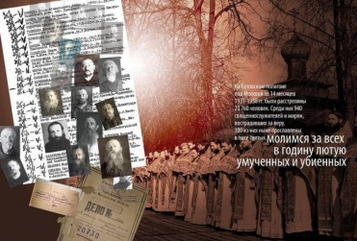
С каких пор орудие убийства «родным» стало?! Убийства таких же русских людей, как ты сам…
Любой нормальный человек понимает, что сочетание слов «красная армия» в двадцатые годы и в годы военные – разница немалая. В годы Великой Отечественной войны это – синоним русской армии, армии – освободительницы, как и в те годы далёкие, когда помогали болгарскому народу, когда гнали с Земли Русской Наполеона.
Тогда и слова о «мирных людях» и «бронепоезде на запасном пути» «по делу». Кстати, в годы военные появились и другие слова, говорящие о народе, гнавших фашистов с Родной Земли…
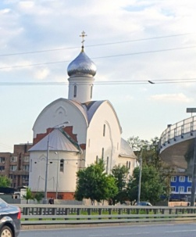
Но в годы двадцатые ничего, кроме братоубийственной войны, строки эти означать не могли…
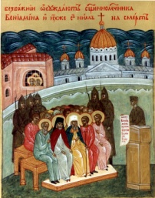
Честно говоря, не собиралась об этом вспоминать, да название улицы напомнило. Как и шоссе «революционеров, идолопоклонников, одержимых языческой религией», над которым Храм Взыскания Погибших вознёсся, о том, как «бежали из тюрьмы, чтоб свой народ вести». (См. также «Свершилось»).
Революционеры, «красные командиры», те, для кого винтовка «родной» стала, и расстреливали настоящих русских, православных, высокодуховных людей – в том числе тех, которые в Храме с Образа Иконописного на нас взирают…
Глава четвёртая «В парке «выросший» Храм».
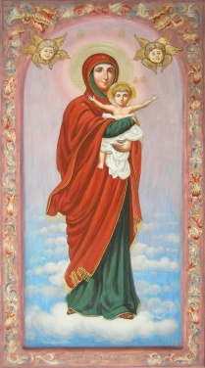
Мы в Храме Православном – а потому, конечно, есть здесь, великое множество Образов, о которых не раз уже беседовали, пребывая в самых разных Святынях Столицы нашей Златоглавой.
На иконостасе Образ Спасителя и Пречистой Матери Его. Она по облакам идёт - и Образ Благодатным Небом именуется.
А рядом Икона, которую Храм расписавший художник создал – по канонам, конечно.
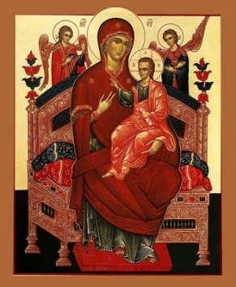
Название – вернее, Имя ещё не дали.
Около свечной лавки Образы Ея, очевидно, прихожанами принесённые, словно с местом ещё не до конца «определившиеся». И пришедшая в тринадцатом веке на Русь со Святой Горы Всецарица, и хранящая от огня пожирающего Неопалимая Купина.
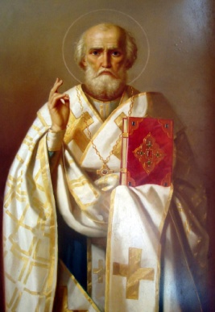
Вот Образ Покровителя образования – он в одночасье после встречи со старым монахом грамоту понимать стал – и не только то, что написано. Преподобный Сергий…
А он, через семнадцать столетий шагнувший, почитаемый и православными, и католиками, был несправедливо осуждён Вселенским Собором за пощёчину нечестивому ересиарху. Да Сам Христос и Матерь Божия «вступились» - и поняли обличившие, что не правы. Оттого, наверное, помогает Святой невинно осуждённым. И не только им, конечно. Святитель Николай Мирликийский.
Взирает Святитель и с окна Храма вместе с Отцами Церкви и Создателями Славянской Письменности. Внимательно смотрят Святые на всех, кто в парке – и не только….
А вот Преподобный, в шестнадцатом веке в мир пришедший. Не мешало бы прочитать о Святом – потому что не так он известен, как те, о которых уже много раз говорилось. Только, как мы помним, не так известен Святой людям, но не Творцу Неба и земли...
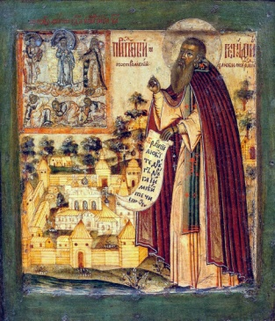
Его Геннадием величают. Преподобный Геннадий Костромской, Любимоградский. Какое хорошее имя – Любимоградский!
Над Преподобным Икона Преображения Господня – потому что построил он вместе с братией храм деревянный в честь Праздника Двунадесятого…
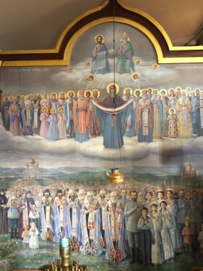
А справа, над окном, Мученики времён языческих, как и «положено», в красных одеяниях. Мученики века окаянного словно «эстафету» Подвига Мученического от них приняли. «Новые творцы жизни», как назвал новую власть истинно русский, православный писатель И.С.Шмелёв, подобно римским императорам, себя «обожествили» и хотели «дворец» на месте снесённого Храма «возвести» – да не попустил Господь. (Думаю, все поняли, о чём речь). Как не попустил предать забвению Подвиг Новомучеников и Исповедников Земли Русской, Церкви Православной…
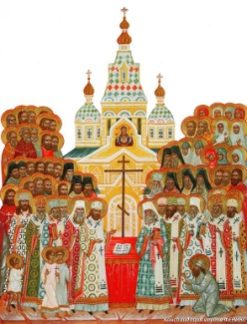
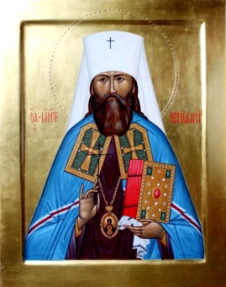
И «вырастают» Храмы, в честь тех, которые жертвенной кровью своею за веру Христову заплатили. Подобно этому маленькому Храму, который, словно Живоносный Источник, «пробился» сквозь «заросли» безбожия и небрежения. «Пробился» в парке - на улице, название которой в сознании многих с гражданской войной связано. Но, может быть, пройдут года – и будет название ассоциироваться с Памятью о Новомучениках, накануне Великого Праздника смерть за веру принявших, и с Храмом, в честь Памяти этой возведённом...
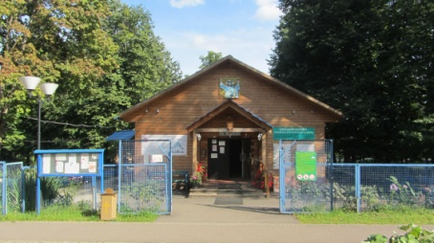
Святой Митрополит Вениамин и иже с ним смерть за Христа принявшие. Вразумите русских людей, чтобы не было в нас равнодушия, небрежения к вере Православной, чтобы не охватило народ беспамятство. Иначе, новой беды не миновать….
Вымолите Отечество наше многострадальное…

